知事指定薬物として指定する物質
物質１
構 造 式
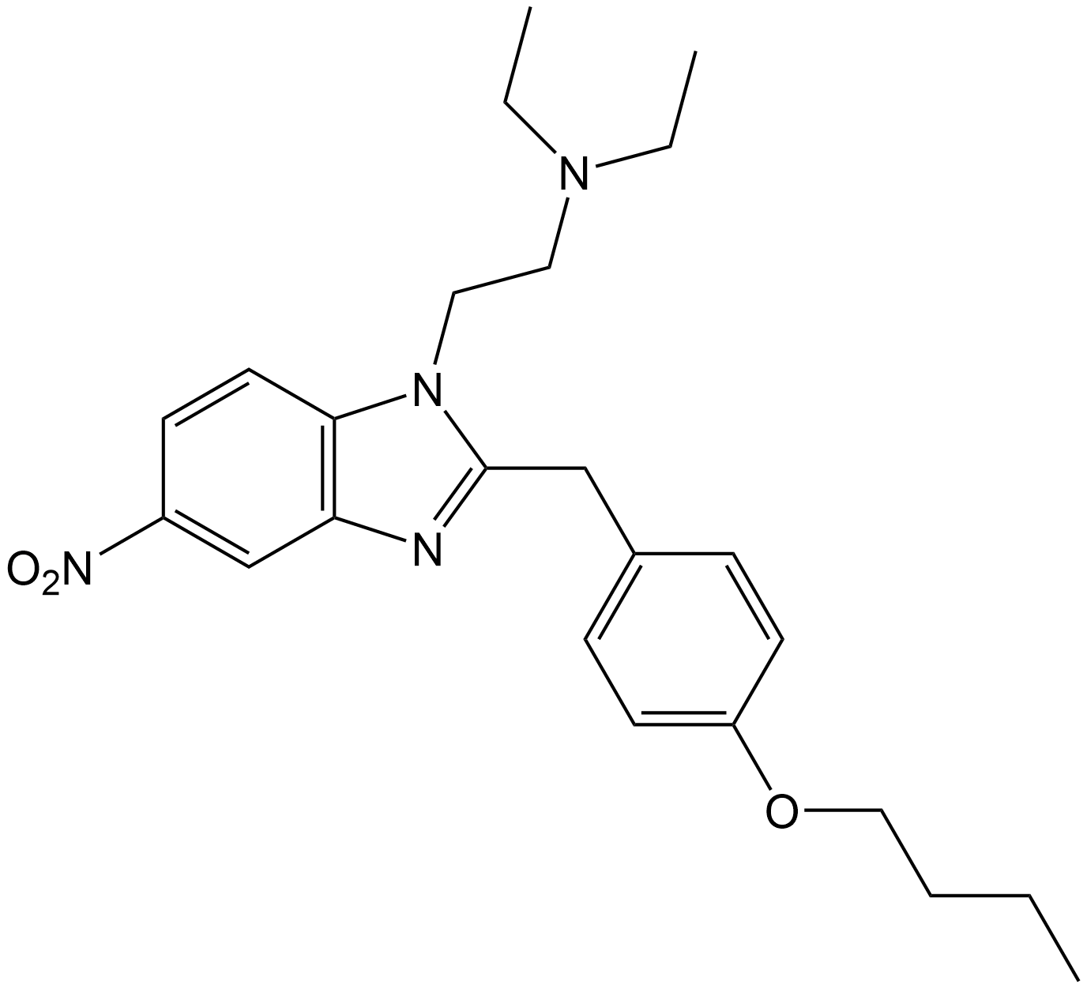

薬物の名称 ：２―｛［（４―ブトキシフェニル）メチル］―５―ニトロ―１Ｈ―ベンゾ［ｄ］イミダゾール―１―イル｝―Ｎ，Ｎ―ジエチルエタン―１―アミン及びその塩類

通 称 名 ：Ｂｕｔｏｎｉｔａｚｅｎｅ

物質２
構 造 式
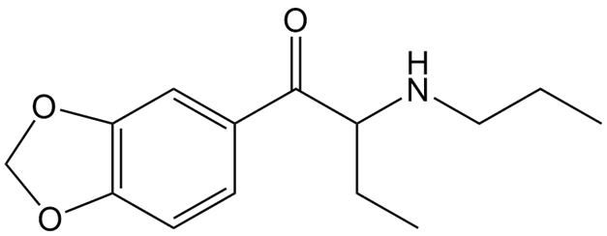

薬物の名称 ：１―（ベンゾ［ｄ］［１，３］ジオキソール―５―イル）―２―（プロピルアミノ）ブタン―１―オン及びその塩類

通 称 名 ：Ｎ―Ｐｒｏｐｙｌｂｕｔｙｌｏｎｅ、Ｐｕｔｙｌｏｎｅ、
ｂｋ―ＰＢＤＢ

物質３
構 造 式

薬物の名称 ： （８Ｒ）―Ｎ―メチル―Ｎ―（プロパン―２―イル）―６―メチル―９，１０―ジデヒドロエルゴリン―８―カルボキシアミド及びその塩類

通 称 名 ：ＭｉＰＬＡ、ＭＩＰＬＡ、
Ｎ―Ｍｅｔｈｙｌ―Ｎ―ｉｓｏｐｒｏｐｙｌ ｌｙｓｅｒｇａｍｉｄｅ

